**系统安装部署（idea部分）**

目录

第一步：maven 2

第二步：webapp 2

第三步：springboot 4

第四步：springboot搭建ssm 5

第五步：tomcat运行 7

结束语 10

### Zup系统是一个maven项目创建的webapp项目，还需要与mysql数据库进行连接，所以配置了springboot框架和ssm框架来实现具体的功能。

# 第一步：maven

所以要先下载安装maven环境（具体看上个文件）

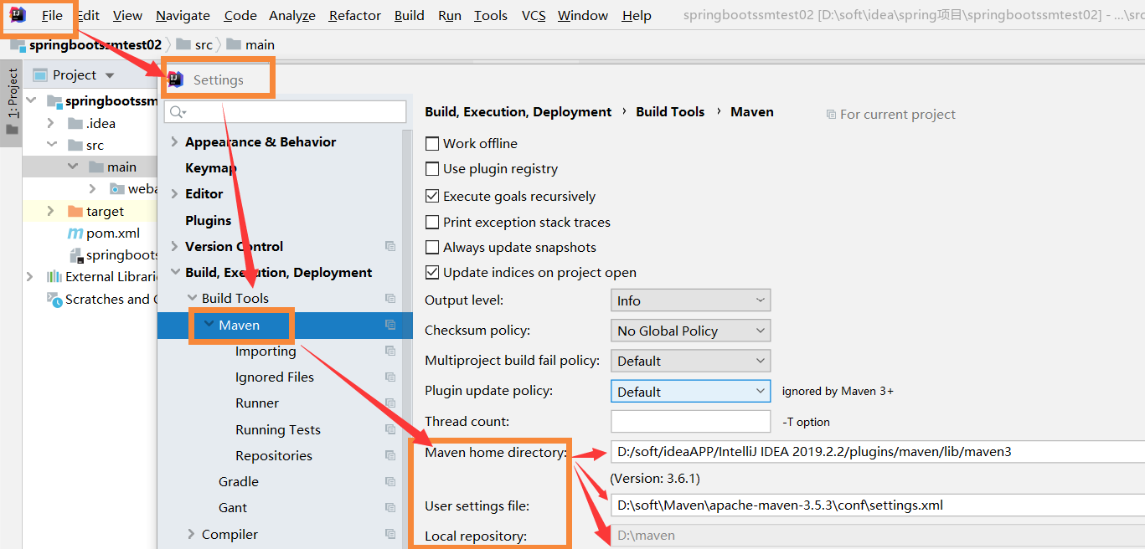

然后通过这个路径默认的maven还是本地的maven：

<https://www.runoob.com/maven/maven-tutorial.html>

附上一个连接，是菜鸟教程里关于maven的教程，包括maven的生命周期，也专门讲了idea软件如何创建一个maven项目。最重要的pom.xml的配置，里面也讲了。在做例子的时候发现，pom.xml文件只需要你用到jar包时去查一下配置一下就好了。更具体的内容在上个文件也都讲了。

# **第二步：webapp**

Webapp项目需要在pom.xml里面加入可以启动网页的依赖。

<?xml version="1.0" encoding="UTF-8"?>

<project xmlns="http://maven.apache.org/POM/4.0.0"

         xmlns:xsi="http://www.w3.org/2001/XMLSchema-instance"

         xsi:schemaLocation="http://maven.apache.org/POM/4.0.0 http://maven.apache.org/xsd/maven-4.0.0.xsd">

    <modelVersion>4.0.0</modelVersion>

    <groupId>com.company</groupId>

    <artifactId>springbootDemo</artifactId>

    <version>1.0-SNAPSHOT</version>

    <parent>

        <groupId>org.springframework.boot</groupId>

        <artifactId>spring-boot-starter-parent</artifactId>

        <version>1.5.9.RELEASE</version>

    </parent>

    <dependencies>

        <dependency>

            <groupId>org.springframework.boot</groupId>

            <artifactId>spring-boot-starter-web</artifactId>

        </dependency>

    </dependencies>

</project>

# **第三步：springboot**

Springboot框架需要一个启动类。

@SpringBootApplication  
**public class** BootApplication {  
  
 **public static void** main(String[] args) {  
 SpringApplication.*run*(BootApplication.**class**,args);  
 }  
}

和一个控制类。

@RestController  
**public class** HelloWorldController {  
  
 @RequestMapping(**"/hello"**)  
 **public** String index(){  
 **return "Hello World"**;  
 }  
}

然后运行<http://localhost:8080/hello>

就可以出现界面

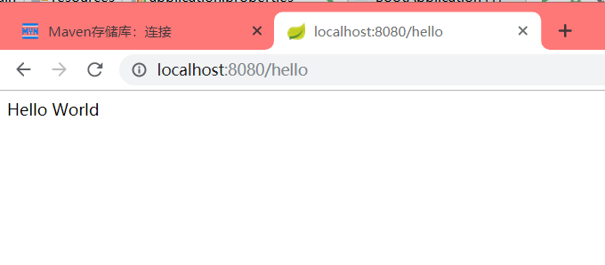

目录结构是这样的就可以了。

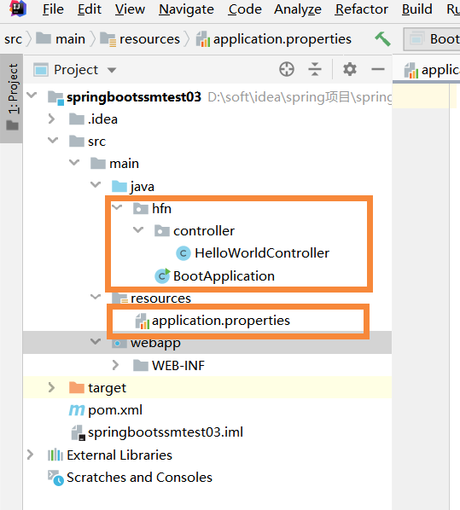

# **第四步：springboot搭建ssm**

目录如下：

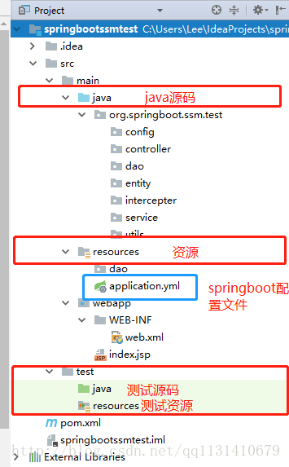

创建一个数据库，

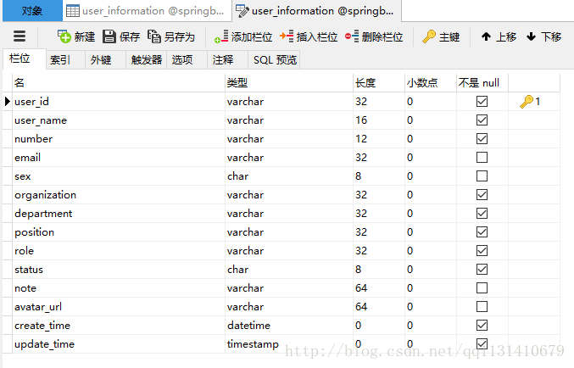

在配置文件里写好数据库地址和映射文件的路径：

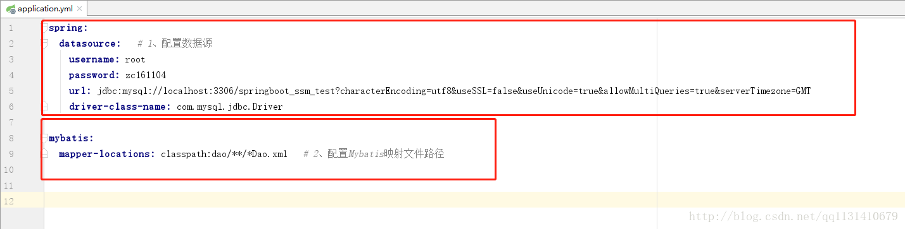

运行之后可以看到获取到的数据库数据：

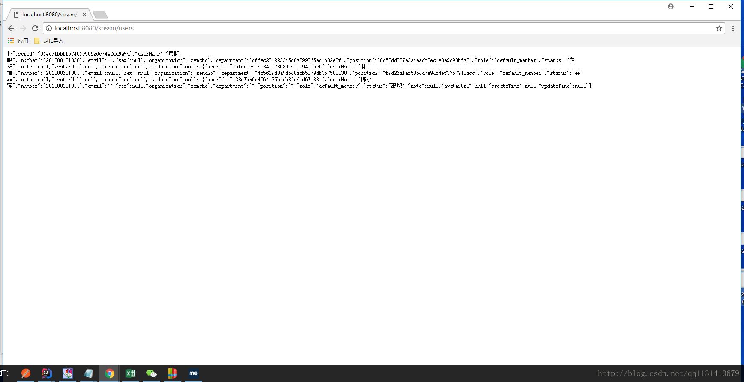

上面的步骤是一个从网上找的连接里的例子：

附上连接：

<https://blog.csdn.net/qq1131410679/article/details/79958441>

还有一个参考连接：

<https://blog.csdn.net/fuu123f/article/details/103493659>

还有一个参考连接：

https://blog.csdn.net/qq_34491508/article/details/83819005

都是SpringBoot SSM框架搭建步骤详解

# **第五步：tomcat运行**

有springboot直接运行启动类就行了。如果需要运行tomcat的话，

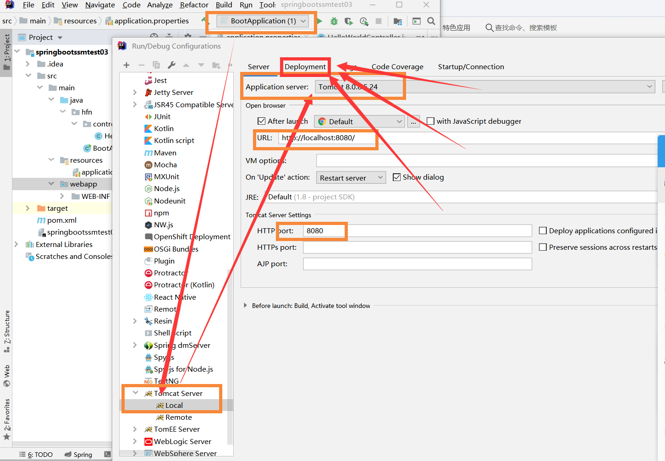

除了选择版本号和端口之外，还需要添加artifacts：

war模式：将WEB工程以包的形式上传到服务器 ；

war exploded模式：将WEB工程以当前文件夹的位置关系上传到服务器；

（1）war模式这种可以称之为是发布模式，看名字也知道，这是先打成war包，再发布；

（2）war exploded模式是直接把文件夹、jsp页面 、classes等等移到Tomcat 部署文件夹里面，进行加载部署。因此这种方式支持热部署，一般在开发的时候也是用这种方式。

（3）在平时开发的时候，使用热部署的话，应该对Tomcat进行相应的设置，这样的话修改的jsp界面什么的东西才可以及时的显示出来。

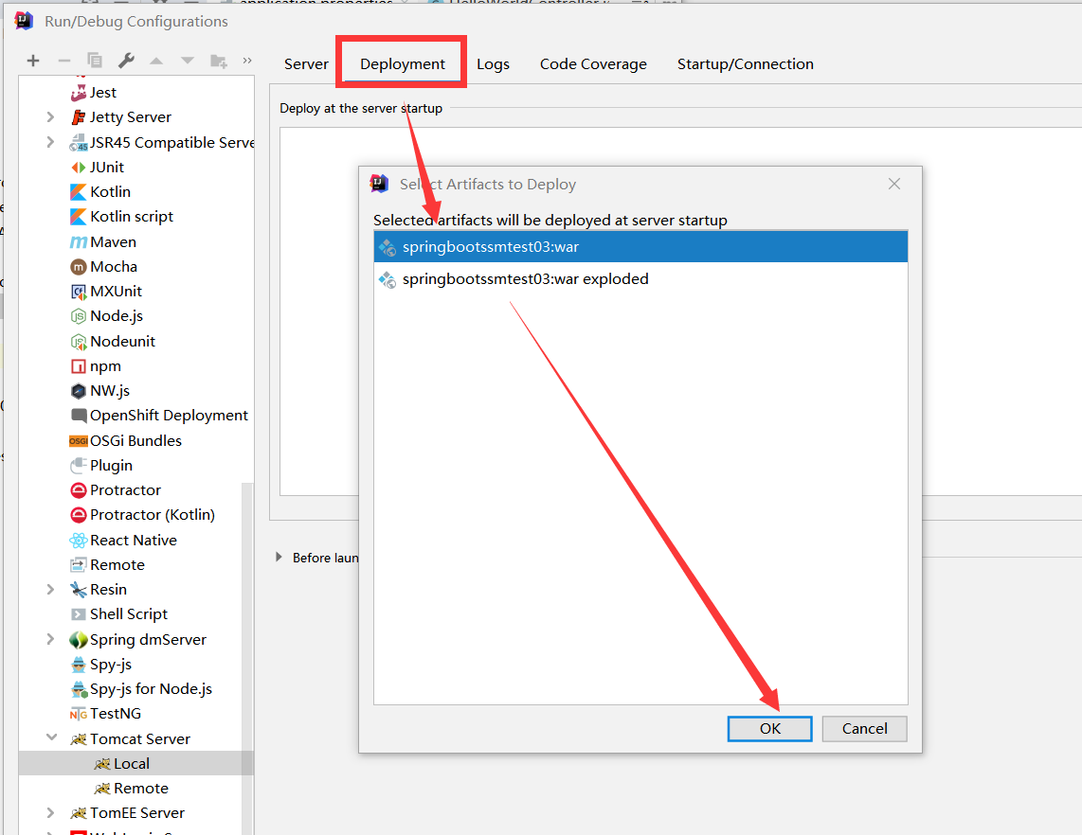

这样直接运行tomcat的话，就会运行wabapp下的jsp页面：

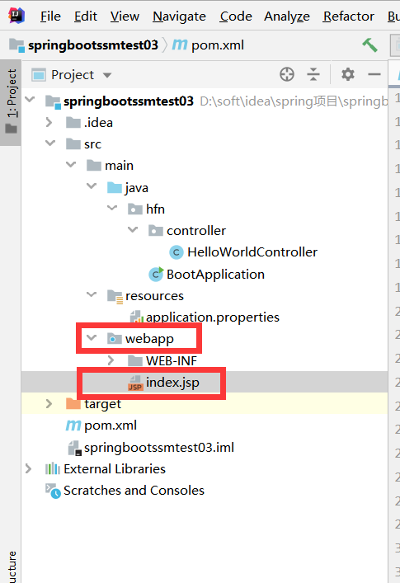

# 结束语

大家从网上一搜有很多更好的例子可以做做试试。多试几个例子，然后对比着不同，可以多研究一下配置是怎么回事。文档写的比较简单，zup只是复杂版，但看它的结构是没什么特殊的。报错的话有可能是mysql连接的问题，可以换一下mysql的版本。一个电脑是可以共存两个版本的mysql的。附上连接：

<https://blog.csdn.net/wudinaniya/article/details/82455431>